Réunion Equipe de Direction Plate-forme SERTIT du 06/02/2017
09h30-12h00 Salle B127 - ICube Site Illkirch
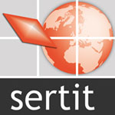
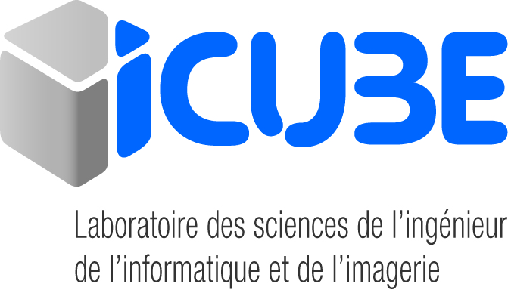
Invités : B. Allenbach, S. Battiston, S. Clandillon, P. de Fraipont, M. de Mathelin, A. Durand, H. Giraud, J.-F. Kong, C. Meyer, N. Tholey, H. Yésou

Excusés : S. Battiston
- Point d’informations
  - Des chefs d’équipes
- Bernard Allenbach
-Demande de retour sur l’utilisation des images SPOT6-7 et Pleiades mis à disposition par GEOSUD
- Stephen Clandillon
-H2020 Westwind (en cours de montage)
- Paul de Fraipont
- Arnaud Durand
- Henri Giraud
- Colette Meyer
- Nadine Tholey
- Hervé Yésou
  - Informations générales
- Michel de Mathelin
-Retour HCERES

-Expertise scientifique du dossier CIFRE référencé sous le n° 2017/0044 concernant l’entreprise Andromède Océanologie et le laboratoire UMR 9000 - TETIS - TERRITOIRE ENVIRONNEMENT TELEDETECTION ET INFORMATION SPATIALE. La thèse soutenue dans ce dossier est la suivante : Développement de la photogrammétrie et d’analyses d’images associées pour le suivi d’habitats et de structures sous-marines
- Jean-François Kong
-Bilan financier 2016 et prévisionnel 2017 (en cours)
Il sera présenté le 20/02/2017

A FAIRE :
-mettre en place une réunion développement
-COS 2017
-Conseil Scientifique
- Tableau de suivi des justifications de personnel sur contrat
https://docs.google.com/spreadsheets/d/1SmLQDJCOoYk9FjhaZj5P3iDoWbGZ13oGwKx54Tln_Os/edit?usp=sharing
- RH
-Quid du recrutement d’un nouvel ingénieur ?
- 30 ans du SERTIT
- Divers

